2013
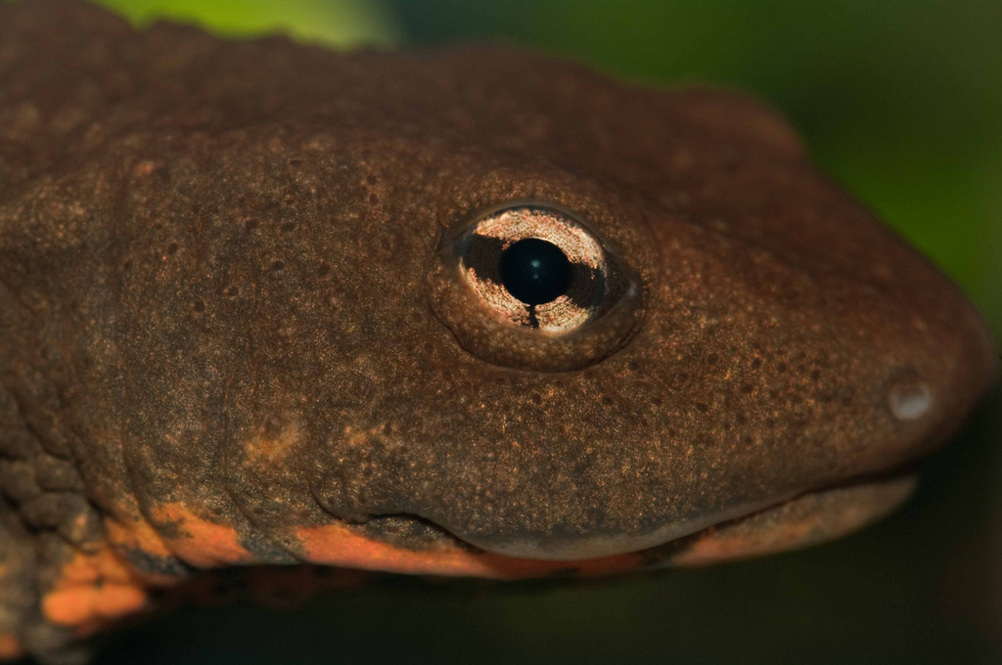
Paramesotriton hongkongensis
Janvier 2013
Lundi | Mardi | Mercredi | Jeudi | Vendredi | Samedi | Dimanche
 | 1 | 2 | 3 | 4 | 5 | 6
 | Jour de l’an |  |  |  |  | Épiphanie
7 | 8 | 9 | 10 | 11 | 12 | 13
14 | 15 | 16 | 17 | 18 | 19 | 20
21 | 22 | 23 | 24 | 25 | 26 | 27
28 | 29 | 30 | 31
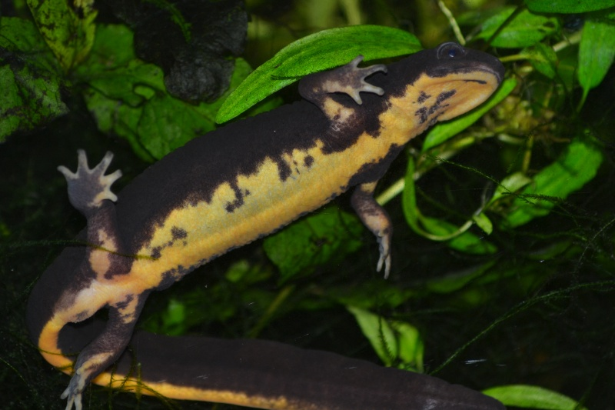
Cynops ensicauda ensicauda
Février 2013
Lundi | Mardi | Mercredi | Jeudi | Vendredi | Samedi | Dimanche
 |  |  |  | 1 | 2 | 3
 |  |  |  |  | La Chandeleur
4 | 5 | 6 | 7 | 8 | 9 | 10
11 | 12 | 13 | 14 | 15 | 16 | 17
 | Mardi Gras |  | Saint-Valentin |  | Symposium Urodèles
18 | 19 | 20 | 21 | 22 | 23 | 24
25 | 26 | 27 | 28
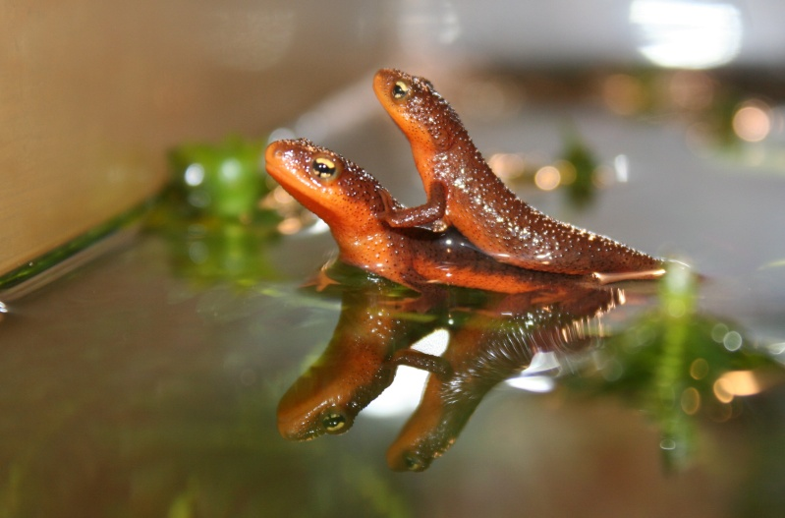
Taricha granulosa
Mars 2013
Lundi | Mardi | Mercredi | Jeudi | Vendredi | Samedi | Dimanche
 |  |  |  | 1 | 2 | 3
 |  |  |  |  |  | Fêtes des grands-mères
4 | 5 | 6 | 7 | 8 | 9 | 10
11 | 12 | 13 | 14 | 15 | 16 | 17
 |  |  |  |  |  | Saint-Patrick
18 | 19 | 20 | 21 | 22 | 23 | 24
25 | 26 | 27 | 28 | 29 | 30 | 31
 |  |  |  | Vendredi Saint |  | Pâques
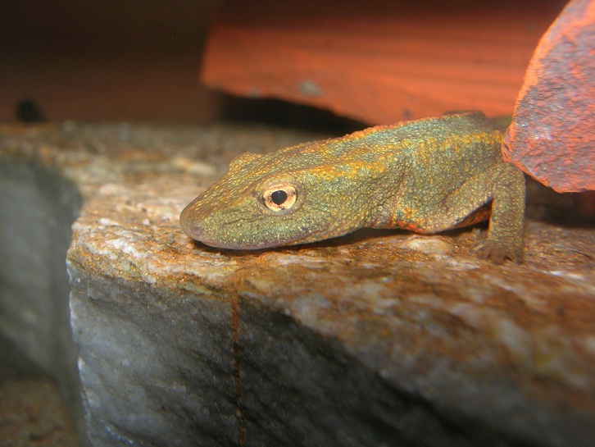
Paramesotriton caudopunctatus
Avril 2013
Lundi | Mardi | Mercredi | Jeudi | Vendredi | Samedi | Dimanche
1 | 2 | 3 | 4 | 5 | 6 | 7
Lundi de Pâques
8 | 9 | 10 | 11 | 12 | 13 | 14
15 | 16 | 17 | 18 | 19 | 20 | 21
22 | 23 | 24 | 25 | 26 | 27 | 28
29 | 30
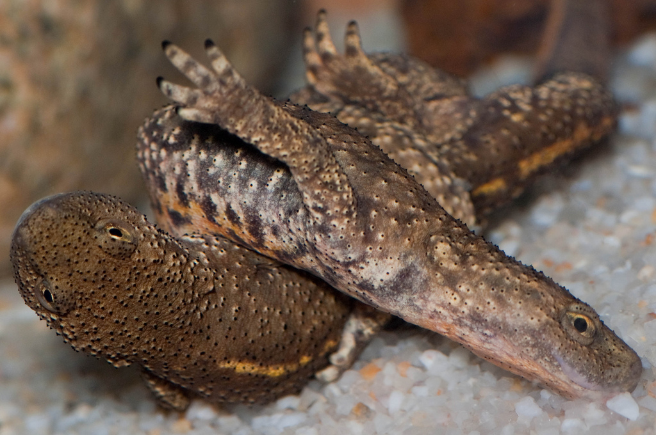
Calotriton asper
Mai 2013
Lundi | Mardi | Mercredi | Jeudi | Vendredi | Samedi | Dimanche
 |  | 1 | 2 | 3 | 4 | 5
 |  | Fête du Travail
6 | 7 | 8 | 9 | 10 | 11 | 12
 |  | 8 Mai 1945 | Jeudi de l’Ascension
13 | 14 | 15 | 16 | 17 | 18 | 19
 |  |  |  |  |  | Pentecôte
20 | 21 | 22 | 23 | 24 | 25 | 26
Lundi de Pentecôte |  |  |  |  |  | Fête des mères
27 | 28 | 29 | 30 | 31
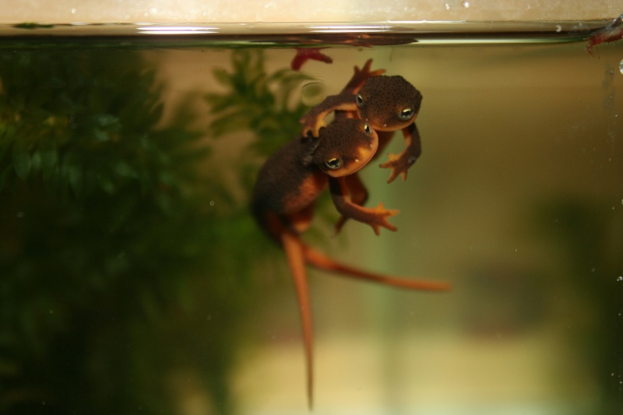
Taricha granulosa
Juin 2013
Lundi | Mardi | Mercredi | Jeudi | Vendredi | Samedi | Dimanche
 |  |  |  |  | 1 | 2
3 | 4 | 5 | 6 | 7 | 8 | 9
10 | 11 | 12 | 13 | 14 | 15 | 16
 |  |  |  |  |  | Fête des pères
17 | 18 | 19 | 20 | 21 | 22 | 23
 |  |  |  | Fête de la musique
24 | 25 | 26 | 27 | 28 | 29 | 30
Fête de la Saint-Jean
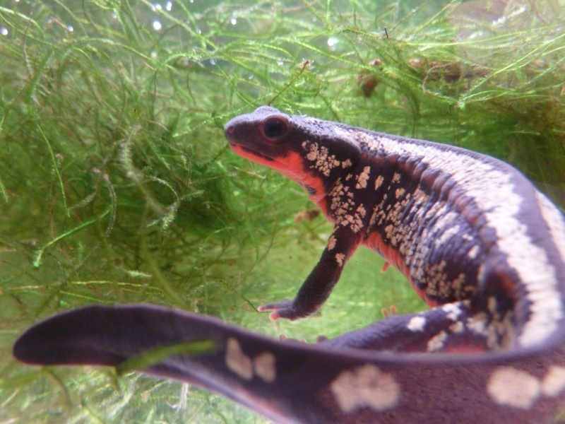
Cynops ensicauda popei
Juillet 2013
Lundi | Mardi | Mercredi | Jeudi | Vendredi | Samedi | Dimanche
1 | 2 | 3 | 4 | 5 | 6 | 7
8 | 9 | 10 | 11 | 12 | 13 | 14
 |  |  |  |  |  | Fête nationale
15 | 16 | 17 | 18 | 19 | 20 | 21
22 | 23 | 24 | 25 | 26 | 27 | 28
29 | 30 | 31
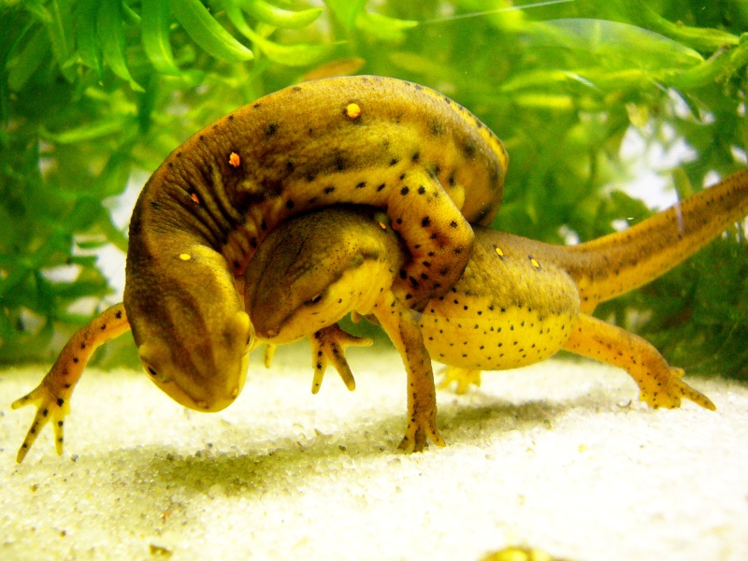
Notophthalmus viridescens viridescens
Août 2013
Lundi | Mardi | Mercredi | Jeudi | Vendredi | Samedi | Dimanche
 |  |  | 1 | 2 | 3 | 4
5 | 6 | 7 | 8 | 9 | 10 | 11
12 | 13 | 14 | 15 | 16 | 17 | 18
 |  |  | Assomption
19 | 20 | 21 | 22 | 23 | 24 | 25
26 | 27 | 28 | 29 | 30 | 31
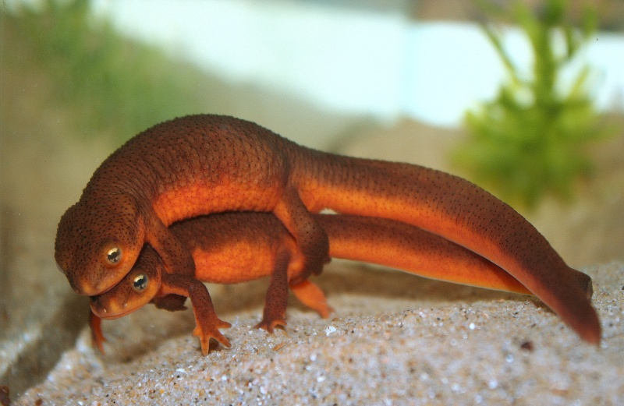
Taricha granulosa
Septembre 2013
Lundi | Mardi | Mercredi | Jeudi | Vendredi | Samedi | Dimanche
 |  |  |  |  |  | 1
2 | 3 | 4 | 5 | 6 | 7 | 8
9 | 10 | 11 | 12 | 13 | 14 | 15
16 | 17 | 18 | 19 | 20 | 21 | 22
23 | 24 | 25 | 26 | 27 | 28 | 29
30
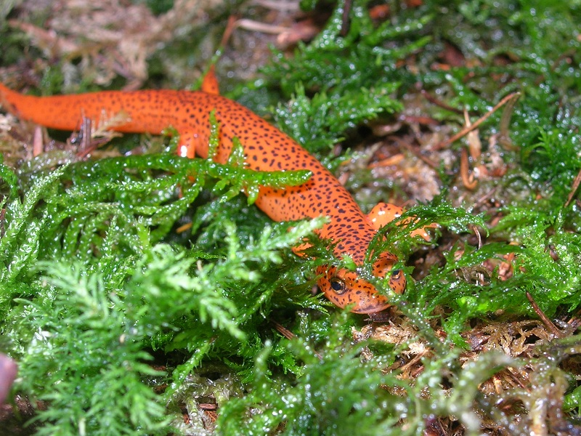
Pseudotriton ruber
Octobre 2013
Lundi | Mardi | Mercredi | Jeudi | Vendredi | Samedi | Dimanche
 | 1 | 2 | 3 | 4 | 5 | 6
 |  |  |  |  |  | Fête des grands-pères
7 | 8 | 9 | 10 | 11 | 12 | 13
14 | 15 | 16 | 17 | 18 | 19 | 20
21 | 22 | 23 | 24 | 25 | 26 | 27
28 | 29 | 30 | 31
 |  |  | Halloween
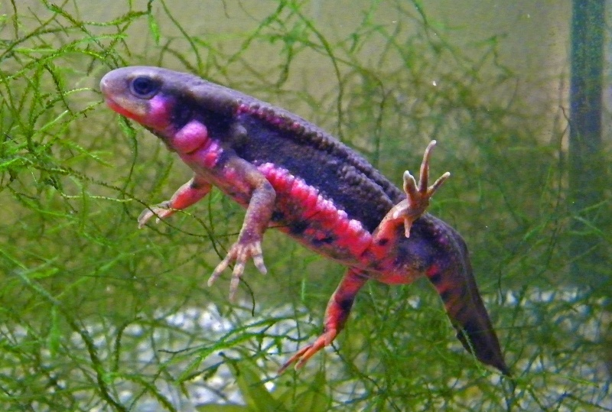
Cynops pyrrhogaster
Novembre 2013
Lundi | Mardi | Mercredi | Jeudi | Vendredi | Samedi | Dimanche
 |  |  |  | 1 | 2 | 3
 |  |  |  | La Toussaint
4 | 5 | 6 | 7 | 8 | 9 | 10
11 | 12 | 13 | 14 | 15 | 16 | 17
Armistice
18 | 19 | 20 | 21 | 22 | 23 | 24
25 | 26 | 27 | 28 | 29 | 30
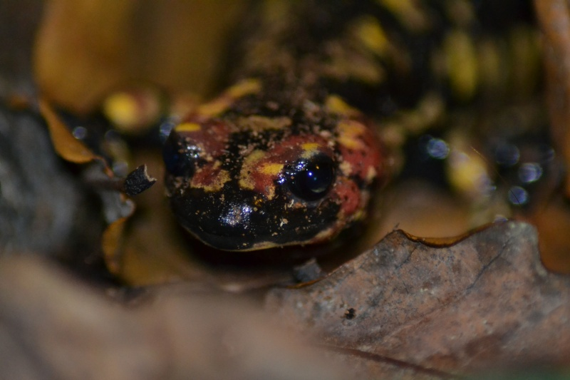
Salamandra salamandra gallaica
Décembre 2013
Lundi | Mardi | Mercredi | Jeudi | Vendredi | Samedi | Dimanche
 |  |  |  |  |  | 1
2 | 3 | 4 | 5 | 6 | 7 | 8
9 | 10 | 11 | 12 | 13 | 14 | 15
16 | 17 | 18 | 19 | 20 | 21 | 22
23 | 24 | 25 | 26 | 27 | 28 | 29
 |  | Noël
30 | 31
 | Saint-Sylvestre

